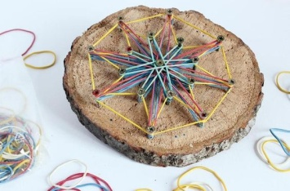
Actividad: Geoplano
El Geoplano es un material sencillo de elaborar y nos permite estimular el desarrollo de múltiples habilidades en los niños:
- Motricidad fina de los dedos de la mano (resistencia y fuerza).
-Coordinación ojo-mano.
-Preparar la mano para la lectoescritura.
-Fomentar la concentración.
-Facilitar la creatividad.
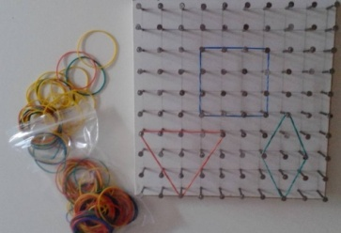
Puedes hacer un Geoplano de trama cuadriculada o circular, dependiendo del material que tengan en casa.

Materiales
- Una base circular o cuadrada. Puede ser de corcho, madera u otro material similar (25 x 25 cm aprox).
- 12 clavitos (si elegiste madera para la base).
- 12 "pinchos" (si elegiste corcho para la base).
- Un martillo.
- Elásticos de colores (de papelería).

Paso a paso.
Preparar el Geoplano siguiendo alguna de estas imágenes. Cuando esté listo, presenta al niño con movimientos lentos y suaves como armar una figura con los elásticos entre los clavitos.
Ahora, invítalo a que forme sus propias figuras utilizando toda su creatividad.

